Карта урока для организации занятий с использованием
электронного обучения и дистанционных образовательных технологий

Учитель
Предмет | Физика
Класс | 8а
Дата проведения урока | 12.05.2020
Тема урока | "Линзы. Оптическая сила линзы"
Основные изучаемые вопросы | Для того, чтобы управлять пучками света, а именно изменять направление лучей, придумали специальные приборы, например очки. Многие люди носят очки. А задумывались ли вы, что собой представляют очки и какова их роль? Очки — это линзы. И на этом уроке мы узнаем, что такое линза и какую линзу называют тонкой. А также познакомимся с основными видами линз и их характеристиками.
Ссылка на эл. платформу
Тип урока | Офлайн
Форма обратной связи | На электронную почту devon77@yandex.ru
Задания
Выписать в тетрадь основные моменты темы, дополнив текст рисунками | На прошлом уроке мы рассматривали явление преломления света. Напомним, что оно заключается в том, что при переходе из среды с одной оптической плотностью в среду с другой оптической плотностью световой луч на границе раздела сред испытывает преломление.  Для того, чтобы управлять пучками света, а именно изменять направление лучей, придумали специальные приборы, например, такие, как очки. Многие люди носят очки.  А задумывались ли вы над вопросами: что они собой представляют и какова их роль? Очки есть не что иное, как линзы. Ни один оптический прибор (от простой лупы до сложных телескопов) не обходится без линз. Так что же такое линза?  Линза — это прозрачное тело, ограниченное криволинейными (чаще всего сферическими) или криволинейной и плоской поверхностями.  Как правило, материалом для линз служит оптическое или органическое стекло.  Вообще, слово линза — это слово латинское, которое переводится как чечевица. Чечевица — это растение, плоды которого очень похожи на горох, но горошины не круглые, а имеют вид пузатых лепёшек. Из-за такого сходства все круглые стекла и стали называть линзами.  Принято различать два основных вида линз — это выпуклая линза и вогнутая.  Выпуклой является линза, у которой края намного тоньше, чем середина.  Линза, у которой края толще чем середина, называется вогнутой.  Прямая, проходящая через центры сферических поверхностей, называется главной оптической осью линзы.  Если толщина линзы мала по сравнению с радиусами кривизны её поверхностей, то линза называется тонкой. Для такой линзы вершины сферических поверхностей практически совпадают, и эту точку называют оптическим центром линзы.  А как линзы изменяют направление падающих на них лучей? Ответим на этот вопрос с помощью опыта. Поместим в центр оптической шайбы двояковыпуклую линзу и направим на неё луч света вдоль главной оптической оси. Как видим, луч прошёл через линзу без преломления.  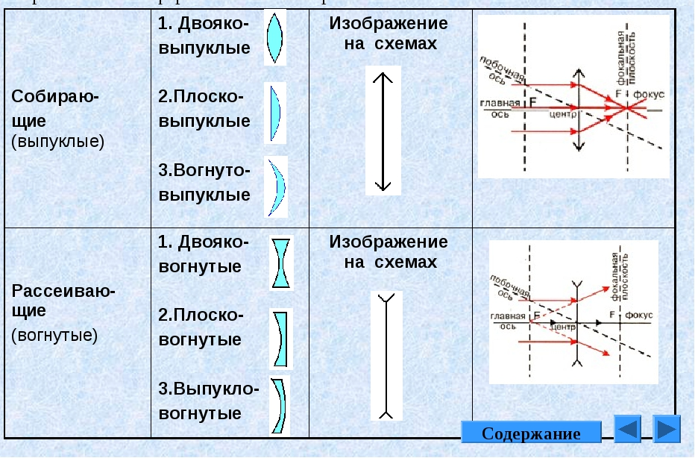  Если направить луч света через оптический центр под некоторым углом к главной оптической оси, то он также не изменит своего первоначального направления.  Значит можно сделать вывод, что через оптический центр линзы лучи света проходят без преломления.  Видоизменим опыт. Направим на линзу пучок света, лучи которого параллельны главной оптической оси.  Как видим, они пересеклись в одной точке, лежащей на главной оптической оси. Значит, двояковыпуклая линза собирает преломлённые лучи. Поэтому такая линза называется собирающей.  Заменим линзу на двояковогнутую и повторим эксперимент.  Не трудно заметить, что все лучи, кроме центрального, расходятся. Значит, двояковогнутая линза рассеивает параллельный пучок падающих на неё лучей. Поэтому такую линзу называют рассеивающей.  Точка, в которой пересекаются преломлённые линзой лучи, падающие параллельно главной оптической оси, или их продолжения, называется главным фокусом линзы.  Главных фокусов у линзы два — передний и задний. Это обусловлено тем, что лучи света можно пустить как с одной, так и с другой стороны линзы.  Обратите внимание, что у собирающей линзы в фокусе пересекаются сами преломлённые лучи, а у рассеивающей линзы — их продолжения. Поэтому условились считать фокус собирающей линзы действительным, а рассеивающей — мнимым.  А в какой точке линза собирает лучи, идущие под углом к главной оптической оси? Оказывается, эта точка находится в плоскости, проходящей через главный фокус перпендикулярно главной оптической оси. Она называется фокальной плоскостью, а точка, в отличие от главного фокуса, называется побочным фокусом или просто — фокусом.  Расстояние от оптического центра до главного фокуса линзы называется фокусным расстоянием. Его тоже принято обозначать буквой F.  [F] = [м].  Чтобы количественно оценить преломляющую способность линзы, вводят величину, называемую оптической силой линзы, которая обратно пропорциональна фокусному расстоянию:  В записанной формуле знак «плюс» берётся для собирающей линзы, а «минус» — для рассеивающей, так как у неё фокус мнимый.  Очевидно, что оптическая сила равна одному диоптрию, если фокусное расстояние линзы равно одному метру:  Теперь для вас не будет загадкой рекомендация врача-окулиста: «Вам нужны очки со стёклами +1,5 дптр или –2 дптр».  И последнее. Для того, чтобы каждый раз не вырисовывать собирающую и рассеивающую линзы, для них придумали специальные обозначения:
Критерии оценивания | Оценка «5» -Выполнены все задания с небольшими исправлениями  Оценка «4» -Выполнены 4 задания с небольшими исправлениями  Оценка «3» -Выполнено с ошибками (более 3 ошибок или списано с решебника)  Оценка «2» -задания не выполнялись

Вопросы можно задать по адресу электронной почты devon77@yandex.ru

или в мессенджерах: WhatsApp (№_89043417942) или в онлайн формате по ссылке https://vk.com/im?sel=c80

с 13.00 до 14.00 (часы неаудиторной занятости, проведение индивидуальной
консультации)

Выполненное практическое задание необходимо предоставить в любом доступном формате (скан, фотография,; указывается вариант, которым владеет учитель и учащиеся (группы учащихся)):
письмом на адрес электронной почты для обратной связи devon77@yandex.ru
- сообщением в WhatsApp №_89043417942__

При отправке ответа в поле «Тема письма» и названии файла укажите свои данные: класс, учебный предмет, фамилию, имя и отчество

